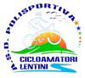 |  | 
1° TROFEO Memorial Enzo La Rocca
Grazie all’impegno, e all’organizzazione della Pol. Cicloamatori Leontinoi di Lentini Domenica 12 Agosto, è ritornato dopo qualche anno di assenza il ciclismo amatoriale a Francofonte, con la disputa del 1° Memorial Enzo La Rocca, gara che ha visto la partecipazione di 62 atleti provenienti da molte Province Siciliane.
La 1^ batteria riservata alla categoria Over 40 , ha visto protagonisti dal secondo giro al termine della gara due atleti, Maurizio Pappalardo del Velo Club Augusta e Andrea Balduzzi della Roller In Line di Priolo, i battistrada collaborano e aumentano giro dopo giro il proprio vantaggio, dal gruppo degli inseguitori si porta all’inseguimento Giuseppe Grasso della Roller che riduce il distacco nei confronti dei battistrada senza però riuscire a raggiungere i fuggitivi, nel gruppo degli inseguitori cercano di evadere gli atleti della Leontinoi purtroppo senza successo, l’ultimo giro è una passerella per i due battistrada che sono applauditi dal numeroso pubblico assiepato lungo il percorso, sul vialone di arrivo è Andrea Balduzzi che regola allo sprint Maurizio Pappalardo, con 1’di distacco Giuseppe Grasso della Roller In Line, la volata del gruppo con 2’ di distacco dal vincitore viene vinta da Giuseppe Cimino della Pol. Cicloamatori Leontinoi.
Nella seconda batteria, alla partenza gli atleti della categoria Under 40, subito dopo il via al comando della gara un solo atleta Benedetto Carrera del Team Rubino Romeo di Augusta che riesce ad avere un vantaggio massimo di oltre 1’20”, mentre nel nel gruppo inseguitore il Team Rubino annulla ogni tentativo di fuga, a dieci giri dal termine evadono dal gruppo due atleti Corrado Battaglia del Team Rubino Romeo, Nicola Modica della Roller In Line, i due inseguitori a cinque giri dal termine raggiungono il battistrada, i fuggitivi non trovano l’intesa, rallentano, e vengono ripresi dal gruppo dei migliori,a tre giri dalla conclusione ancora in evidenza un altro atleta de Team Rubino Romeo, Christophe Tiralongo, che con un allungo poderoso stacca il gruppo e si invola solitario a tagliare il traguardo a braccia al cielo, Benedetto Carrera del Team Rubino a due giri dal termine si ritira dopo essere stato il protagonista della gara, la volata del gruppo per il secondo posto vede vincitore Nicola Modica della Pol. Roller In Line Priolo
Al termine bellissima premiazione, svoltasi presso la Villa IDRIA con la consegna delle coppe e dei traguardi volanti, con la presenza dello staff della Pol. Leontinoi con in testa il suo Presidente Dott. Giuseppe La Rocca.
Un doveroso e sentito ringraziamento, ai Vigili Urbani di Francofonte, ai volontari che hanno presidiato tutti gli incroci garantendo la sicurezza dei ciclisti,

By Enrico Caracò
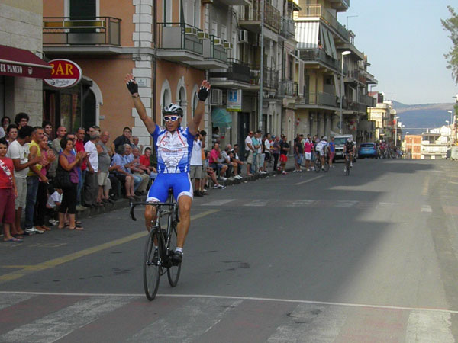
Arrivo di Balduzzi
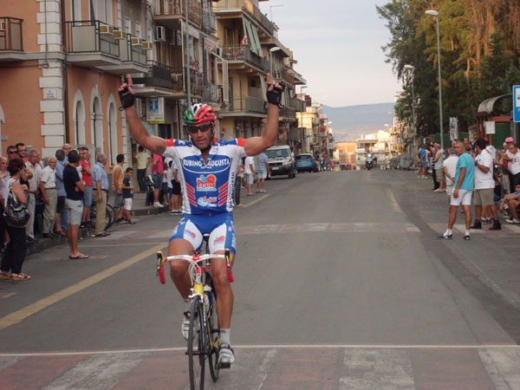
Arrivo Tiralongo
Ordine di Arrivo Catg. A1 - A2 - A3
Km 38 tempo 1h 2' media oraria Km 36,774
Arr | Nome | Società
1 | Tiralongo Christophe | Team Rubino Romeo
2 | Modica Nicola | Pol Roller In Line Priolo
3 | Battaglia corrado | Team Rubino Romeo
4 | Di Pace Carmelo | Maxisconto Si.Ro.
5 | Battaglia Sebastiano | Team Rubino Romeo
6 | Mercante Carmelo | Cicloamatori Leontinoi
7 | Calafiore Daniele | Solarino Bike
8 | D'Alia Massimo | Cicloamatori Leontinoi
9 | Pergolizzi Giorgio | Team Rubino Romeo
10 | Pergolizzi Agostino | Team Rubino Romeo
11 | Ventura Alfio | Etna Biancavilla Ct
12 | Sicari Domenico | Team Rubino Romeo
13 | Ciarcià Dario | Maxisconto Si.Ro.
14 | Milano Aldo | Velo Club Pappalardo
15 | Comandatore Emanuele | Cicli Buccheri Baglieri
16 | Emma Fabio | Cicloamatori Leontinoi
17 | D'Alia Salvatore | Cicloamatori Leontinoi
18 | De Simone Sebastiano | Biciclub Melilli Villasmundo
19 | Pulvirenti Carmelo | Pol Roller In Line Priolo
20 | Zarbano Orazio | Team Bike C.G.A. Enna
21 | Lanzafame Leonardo | UISP Messina
 | Inturri Corrado | Team Rubino Romeo
 | Carrera Benedetto | Team Rubino Romeo
 | Catinello Pasqualino | Velo Club Pappalardo
Arrivo Catg A4 - A5 - A6
Km 32 tempo 51' media oraria Km 37,647
1 | Balduzzi Andrea | Pol Roller In Line Priolo
2 | Pappalardo Maurizio | Velo Club Pappalardo
3 | Grasso Giuseppe | Pol Roller In Line Priolo
4 | Cimino Giuseppe | Cicloamatori Leontinoi
5 | Ciaffaglione Sebastiano | Libertas Floridia
6 | Pinazzo Antonio | Cicli Buccheri Baglieri
7 | Ortisi Salvatore | Pol Roller In Line Priolo
8 | Vella Vincenzo | Cicli Buccheri Baglieri
9 | La Rocca Giuseppe | Cicloamatori Leontinoi
10 | Amato Mario | Etna Biancavilla Ct
11 | Razza Nicolò | Pol Roller In Line Priolo
12 | D'Alia Maurizio | Cicloamatori Leontinoi
13 | Caltabiano Nicola | Pedale Megarese
14 | Buccheri Francesco | Cicli Buccheri Baglieri
15 | Risuglia Antonio | Cicloamatori Leontinoi
16 | Verzì Angelo | Etna Biancavilla Ct
Classifica Società
1^ Pol. Roller InLine priolo
2^ Team Rubino Romeo Augusta
3^ ASD Maxisconto Si.Ro. Belvedere

